桃園市楊梅區富岡國民小學教育活動資料

活動名稱：環境場域參觀-四年級 時間：105.06.07 地點：老街溪河川教育中心

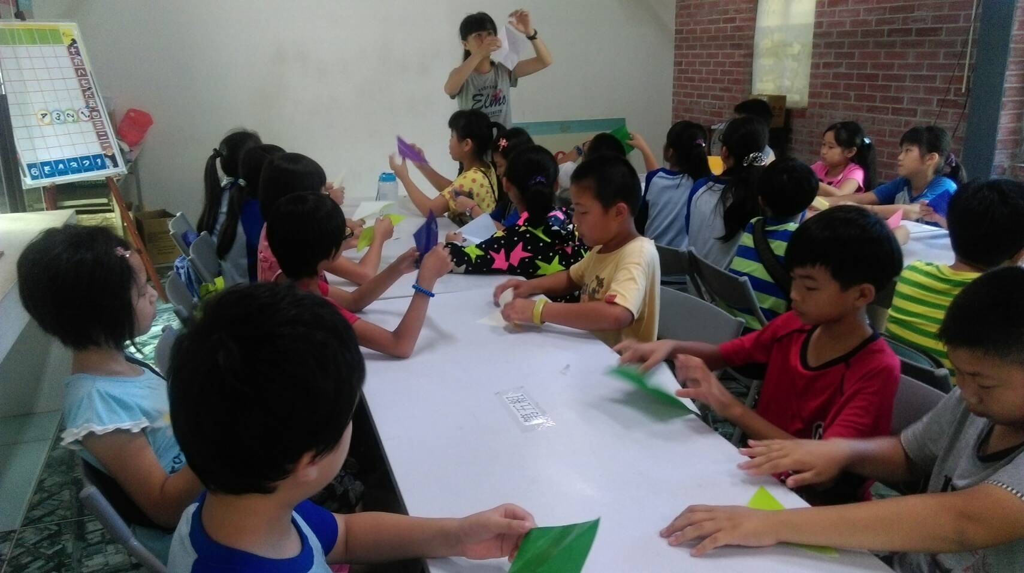 | 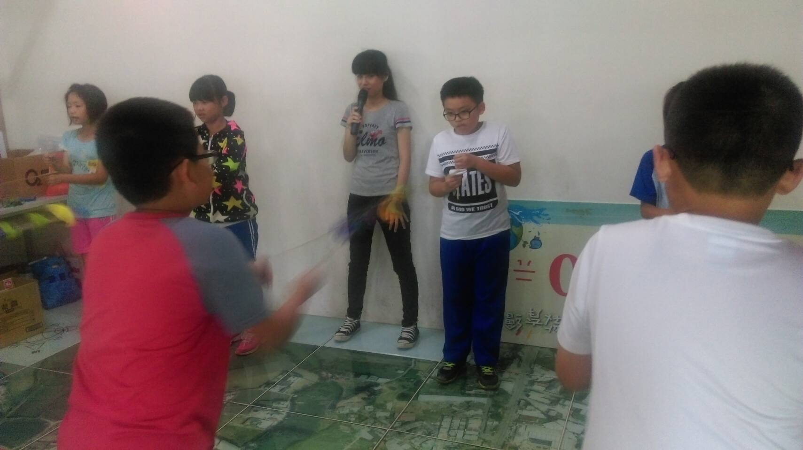
講師引領學生摺做螃蟹 | 活動過程學生熱烈參與
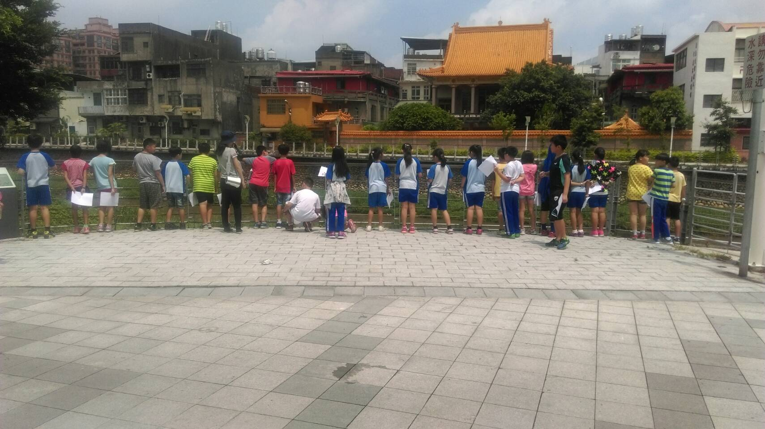 | 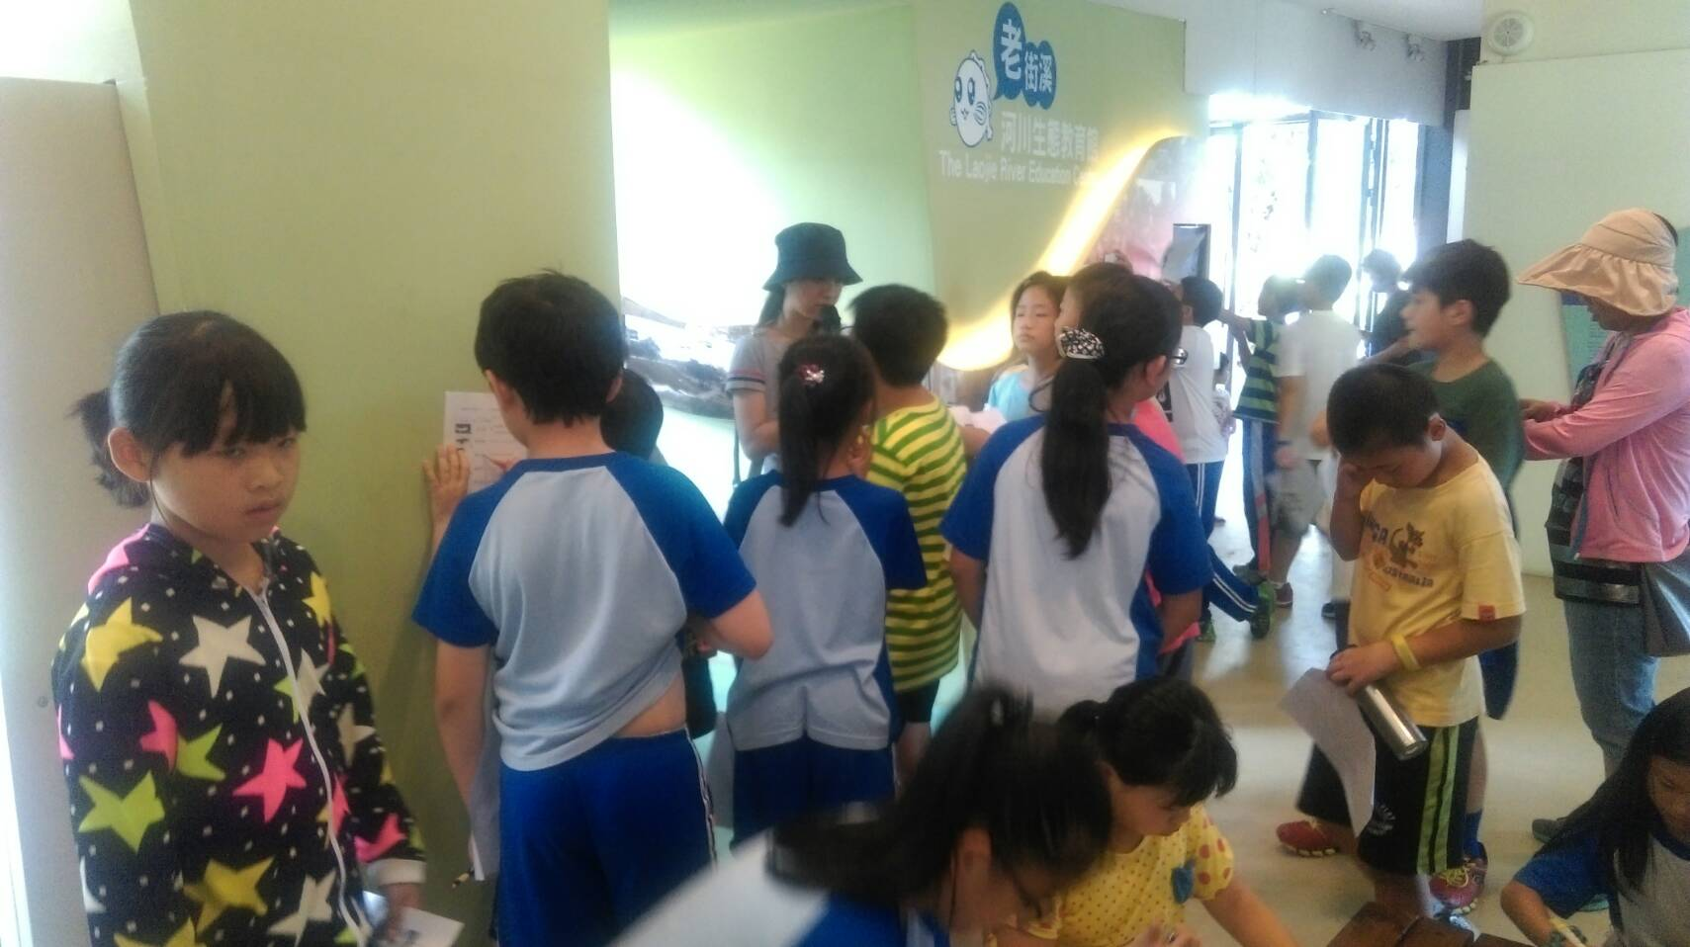
參觀老街溪實景 | 講師說明老街溪裡的生物與過往歷史
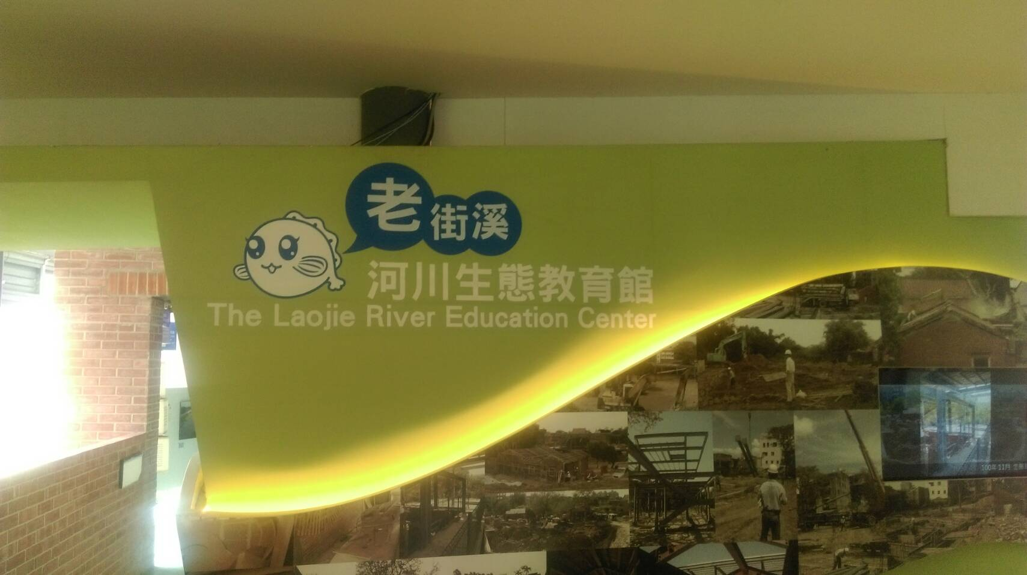 | 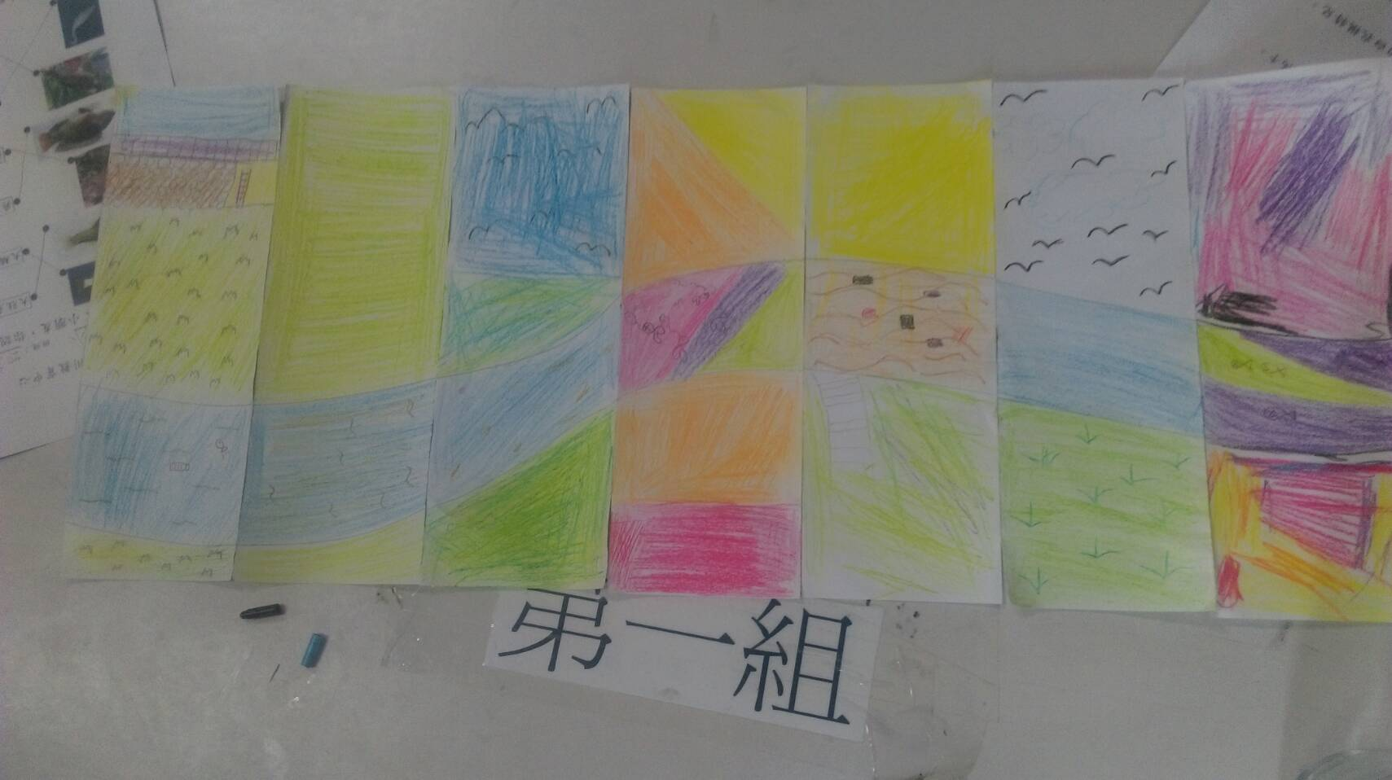
講師說明老街溪裡的生物與過往歷史 | 學生畫作最後拼接成果

衛生組長：陳宛妤 訓導主任：黃泰源 校長：陳俊明

